La résidence « Les Cottages de Cressely » renouvelle son contrat d’entretien pour faire
suite au départ en retraite de leur gardien et jardinier, M. X.
Cette résidence familiale de 124 maisons située dans un petit parc crée en 1974 souhaite retrouver une société ou bien un gardien de confiance pour continuer les travaux d’entretien conduits par le précédent gardien depuis 36 ans de façon ininterrompue.

Ce contrat d’entretien se compose de 3 lots :
1. Entretien des espaces verts
2. Poubelles
3. Travaux d’entretien généraux

Les espaces verts sont répartis sur 7 placettes et représentent une surface de l’ordre de
6 000 m2.

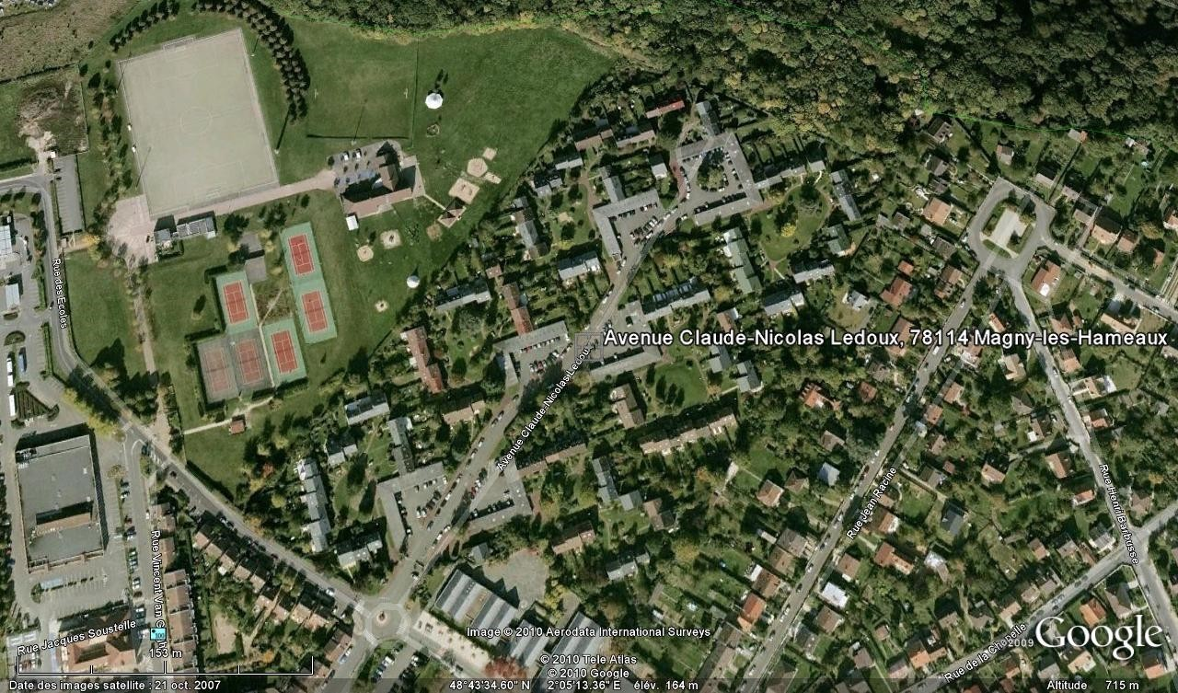

LOCALISATION

Résidence « Les Cottages de Cressely » Avenue Claude Nicolas Ledoux
78114 MAGNY LES HAMEAUX

Horaires du Lundi au Vendredi 8h-18h (suivant les horaires des camions poubelle)

LOT 1 – ENTRETIEN DES ESPACES VERTS

Tonte des pelouses, de façon régulière cyclique et chronologique P1 à P7 et évacuation des déchets - [Avril à Octobre – 2 / mois]

Entretien et désherbage des pelouses (engrais et désherbants) - [1 / an]

Taille et entretien, de l’ensemble des végétaux de la résidence situés sur les parties
communes, c'est à dire les placettes centrales, devant les pavillons des copropriétaires,
les placettes situées le long de l’avenue CN Ledoux, avant et à l’entrée de la résidence, le
long de la forêt côté résidence - [Février à Novembre]

Taille des haies et taille des massifs et arbustes situés sur les placettes devant les maisons et des chemins piétonniers - [Février à Novembre]

Ramassage des feuilles et détritus, nettoyage des regards d’eaux pluviales afin d’éviter les
engorgements - [Septembre à Avril]

Arrosage en cas de besoin - [Avril à Septembre]
Entretien du déversoir en contrôlant les pousses d’arbres et d’arbustes - [1 / trimestre] Bêchage des pieds des arbres et désherbage des arbrisseaux - [1 / trimestre]

Désherbage des partie communes, des trottoirs et des allées - [2 / an] Nettoyage et balayage des abords - [1 / semaine - annuel]
Application de produits anti-mousse sur les murs et les allées - [2 /an]

Gestion du stock de produits mis à disposition (essence, huile, sel, peintures, …) si
nécessaire

Entretien du matériel et de l’outillage mis à disposition, nettoyage, graissage, mise en
hivernage

Maintien en état de propreté du local technique, et signaler au correspondant toute anomalie ou dysfonctionnement constaté tant sur le local technique, la résidence que le matériel mis à disposition

Exécution des petits travaux demandés par le référent espaces verts ou travaux

Signaler les détériorations constatées sur le domaine et les interventions nécessaires
(coupe, étêter les arbres, arbres morts,…)

LOT 2 – TRAITEMENT DES DECHETS

Sortie et entrée des poubelles de chaque placette, en fonction du calendrier de passage des éboueurs - [1 / jour]

Nettoyage des poubelles et de leurs locaux - [1 / mois] Nettoyage des poubelles extérieures des préaux - [1 / semaine]
Nettoyage des containers et mise en place des sacs à l’intérieur - [1 / trimestre] Nettoyage des anciens locaux déchets verts

LOT 3 – TRAVAUX D’ ENTRETIEN COURANTS

(à réaliser pendant les périodes creuses et les périodes hivernales, principalement)

Entretien des édicules gaz et électricité, karcher, nettoyage, peintures et Bondex - [1 / 2 ans]

Entretien des bacs à fleur, barrières et entrée de la résidence, karcher et peintures - [1 / 2 ans]

Entretien des boiseries de la résidence, peintures et Bondex (édicules, auvent des
garages…) - [1 / 2 ans]

Nettoyage au karcher des murs des garages et abris - [1 / semestre]

Curage des caniveaux d'eau pluvial devant les garages (2 /an, et plus si besoin) Entretien des portes des locaux poubelles, nettoyage et peinture - [1 / 2 ans] Petit entretien courant général (remplacement néons, petites réparations, etc…) Epandage de sel anti-verglas et déneigement des allées quand nécessaire
Entretien et maintien en état de propreté des locaux mis à disposition, nettoyage et peinture en cas de nécessité

Nettoyage au karcher en tant que de besoin

Signaler les détériorations constatées sur le domaine

CONTEXTE

a. Travaux à réaliser au sein d’une résidence de 124 pavillons, composée de 7 placettes, 6 parkings, d’un déversoir, deux contre-allées longeant la forêt, et d’une avenue.

b. Mise à disposition d’un local technique pour l’entrepôt des outillages et produits nécessaires à l’exécution des travaux.

c. Mise à disposition d’une pièce permettant le repos durant l’heure de déjeuner, la
prise de repas.

d. Mise à disposition de toilettes et eau chaude

e. Encadrement fonctionnel direct par le référent espaces verts et le représentant de
l’ASL, et conjointement par le représentant du syndic de gestion.

f. Visites mensuelles de la résidence avec un membre commission espaces verts, un membre commission travaux, et le représentant du syndic de gestion, compte
rendu oral et écrit des travaux à effectuer.

CONTRAINTES LIEES AU POSTE :

Port obligatoire de vêtements et accessoires de sécurité,

Compte tenu de l’utilisation d’outillages électriques et tranchants, interdiction formelle de consommer de l’alcool sur le lieu et temps de travail,

Planning des travaux à réaliser en fonction de la météo, Utilisation et entretien du matériel mis à disposition,

RATTACHEMENT HIERARCHIQUE ET RELATIONS FONCTIONNELLES :

• Conseil Syndical
a. Revue mensuelle des travaux
b. Suivi des interventions quotidiennes

• Cabinet GIMCO VERMEILLE
a. Revue mensuelle des travaux

DONNEES CONTRACTUELLES

1. Contrat d’entretien de 1 an. Le renouvellement du contrat sera soumis chaque année à l’accord des membres du Conseil Syndical.

Le contrat débutera le 04 juillet 2011 pour se terminer le 03 juillet 2012.

2. Visite mensuelle de réception des travaux. Un tableau de suivi sera mis à disposition

3. Evaluation des résultats chaque trimestre avec le Conseil Syndical et le cabinet de gestion

4. Annulation du contrat après 2 trimestres non satisfaisants

5. Lots non dissociables - les prestations doivent être exécutées de façon globale

6. Pendant les périodes de congés, le prestataire veillera à se faire remplacer pour continuer les travaux et assurer les tâches d’entretien de la résidence (poubelles, espaces verts, …)

7. L’entretien des espaces privés n’est pas inclus dans ce cahier des charges et ne peut avoir lieu pendant les périodes d’entretien des Cottages (Lundi au Vendredi inclus)

Pour information, ces travaux sont réalisés par un gardien en place, sur une base annuelle, depuis 36 ans.

Fait à Magny les Hameaux le 4 juillet 2011

La société  Nom du représentant  Stéphane CHAMBARD |  | Le Client  Nom du représentant  Lydie DESVAUX

